编号：_____________
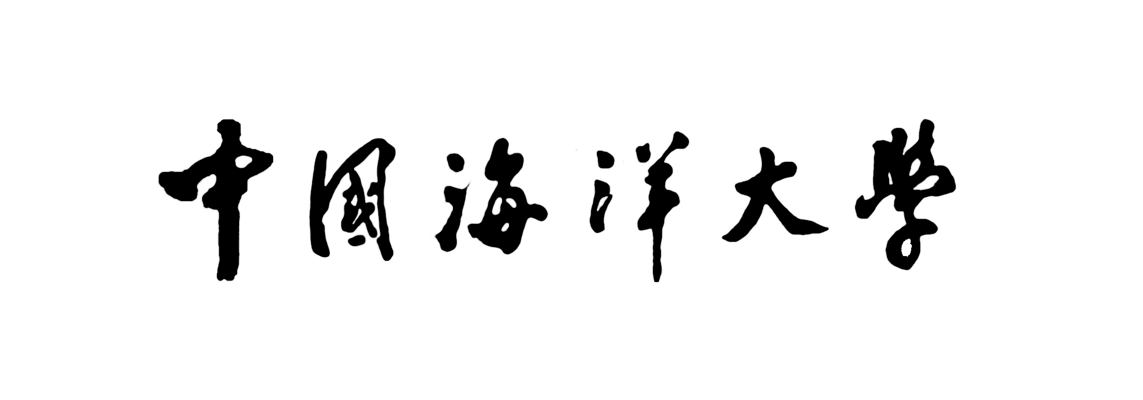
国内访问学者结业考核表

姓 名：
派出高校：
访学单位： | XXX学院（学部、中心、实验室等）
访学专业：
合作导师：
访学期限： | 年 月— 年 月

中国海洋大学人事处制
年 月 日
填表说明
1.为规范访问学者管理，提高培养质量，特制订此表。
2.访问学者需围绕研修计划的执行、业务素质的提高、师德师风的熏陶等方面认真填写自我鉴定。
3.访问学者考核体系分为六个部分：课题完成情况、学术交流活动情况、学术成果情况、听课情况、教学工作情况、承担社会性服务工作及遵守校纪校规情况。其中，对访问学者发表学术论文、听课、参与教学工作并不作硬性要求。
4.访问学者可使用黑色或蓝黑色钢笔手写，内容不够可加页，也可打印。但必须按栏目要求如实填写，内容应详尽、准确并使用规范全称。
5.为了更好地贯彻指导教师负责制的执行，访问学者考核主要采取导师综合评价的方式。等级包括优秀、良好、合格、不合格。导师综合评价部分，必须手写。
6.访问学者须提交一篇导师认可、属于研修方向的学术论文作为结业论文。在研修期间，访问学者如取得学术成果，须提交复印件，包括学术期刊封面、目录和论文的复印件等。如发现学术不端行为的，不予结业。
7.此表经由导师签字、培养单位签署意见并盖章后报人事处。
8.此表一式两份，一份作为访问学者的研修档案留存，另外一份交由派出高校师资管理部门。
姓 名 |  | 性 别 |  | 出生日期 |  | 一  寸  照  片
籍 贯 |  | 参加工作时 间 |  | 高校教龄 | 年 | 一  寸  照  片
专业技术  职 务 |  | 评审时间 |  | 行政职务 |  | 一  寸  照  片
联系方式 |  |  | 电子邮箱
访问学者自我鉴定（对访学成果进行总结，如不够可另附页）：

访问学者签名：
年 月 日
高等学校青年骨干教师国内访问学者考核体系
（一）课题完成情况
课题名称 | 类型 |  |  | 级别 | 起止时间 |  |  | 承担的主要工作 |  |  |  | 导师评价
优秀 □
良好 □
合格 □
不合格□
注：①访问学者在导师指导下，以开展科研为主，参与相关课题研究；②类型包括：国家自然科学基金重点项目、国家社会科学基金重点项目、国家重点基础研究计划项目、国家科技攻关项目、国家杰出青年科学基金项目、教育部科学技术重大项目、教育部博士学科点专项科研基金项目、教育部跨世纪优秀人才培养计划基金、各类国际基金会项目以及各类企、事业单位的委托项目等；③级别包括：国家级（重大、重点、一般）、省部级、校市级、横向等；④时间格式为：2011.09－2012.07，下同；⑤导师根据访问学者完成课题情况，进行评价。下同。
（二）学术交流活动情况
类型 |  | 地点 |  |  | 时间 |  |  |  | 交流成果名称 |  |  | 导师评价
优秀 □
良好 □
合格 □
不合格□
注：①学术交流活动类型包括参与学术专题研讨（Seminar）、学术讲座、学术报告、学术沙龙、学术会议等；②交流成果包括：专题研讨上所提交的报告（Presentation）、会议上宣读和会议论文集收录的学术论文等；③导师根据访问学者学术交流情况，进行综合评价。
（三）学术成果情况
成果名称 |  | 形式 | 刊物/出版社名称 |  |  |  |  | 时间 |  |  | 级别 | 导师评价
优秀 □
良好 □
合格 □
不合格□
注：①对访问学者发表学术成果，不作硬性要求。但本着鼓励原则，访问学者可在此表中填写研修期间所取得的学术成果；②学术成果形式包括学术论文、专著、教材、专利、创作作品等；③学术论文必须是在有公开出版刊号的刊物上录用待发表或已发表的文章，出版著作或教材的出版社必须是省级(或大学本科院校)以上的正规出版社，具有独立书号，并公开出版发行；专利必须获国家知识产权局授权；④学术期刊级别包括SCI、SSCI、A&HCI；EI、ISTP、权威期刊、光明日报、人民日报、新华文摘；CSSCI、核心期刊；国家级期刊；省级期刊；CN刊物；⑤访问学者必须提供相关成果复印件或证明；⑥导师根据访问学者学术成果情况，进行综合评价。如果无学术成果，导师不作评价。
（四）听课情况
课程名称 |  |  |  | 学时 |  | 课程层次 |  |  |  | 讲授人 |  | 导师评价
优秀 □
良好 □
合格 □
不合格□
注：①对访问学者听课，不作硬性要求，也无须参加考试。导师可根据访问学者个人情况进行具体安排和要求；②课程层次为：本科、硕士生或博士生课程等；③导师根据访问学者选课和听课情况进行综合评价。如果未听课，导师不作评价。
（五）教学工作情况 |  |  |  |  |  |  |  |  |  |  |  | 导师评价
优秀 □
良好 □
合格 □
不合格□
注：①对访问学者参与教学工作，并不作硬性要求。有条件和能力者，可在导师要求下，适当协助指导学生、参与课程讲授、辅导或其他教学工作；②导师根据访问学者参与教学工作情况，进行综合评价。如果未参与教学工作，导师不作评价。
导师意见：

经综合考虑，认定该访问学者考核级别为_______________。
导师签字：
年 月 日
培养单位意见：

负责人签字：
单位盖章
年 月 日
（六）承担社会性服务工作及遵守校纪校规情况
担任社会性服务职务（班委、寝室长等） |  |  |  |  |  |  | 遵守校纪校规情况
职务：
注：此栏由人事处填写。
人事处意见：

负责人签字：

单位盖章

年 月 日

